29 ноября в школе состоялся праздничный концерт для мам, бабушек: «Нет тебя дороже…». В концерте приняли участие учащиеся 1-9 классов: ребята рассказывали стихотворения, пели песни, танцевали, исполняли шуточные сценки.
Учащиеся 5а класса под руководством Шамакаевой З.Б. поставили танец «Берёзки».
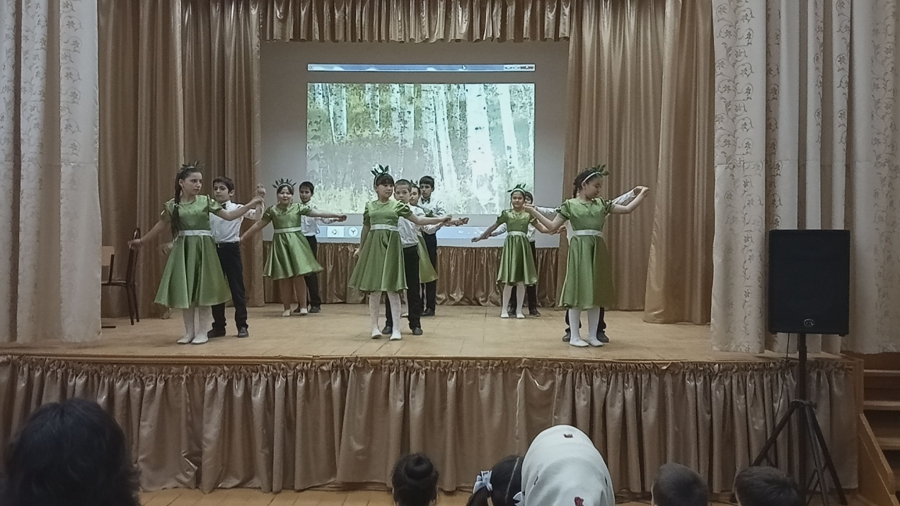

1а класс исполнил танец «Ох, уж эта школа!» (Кл.руководитель Доюнова А.А.)
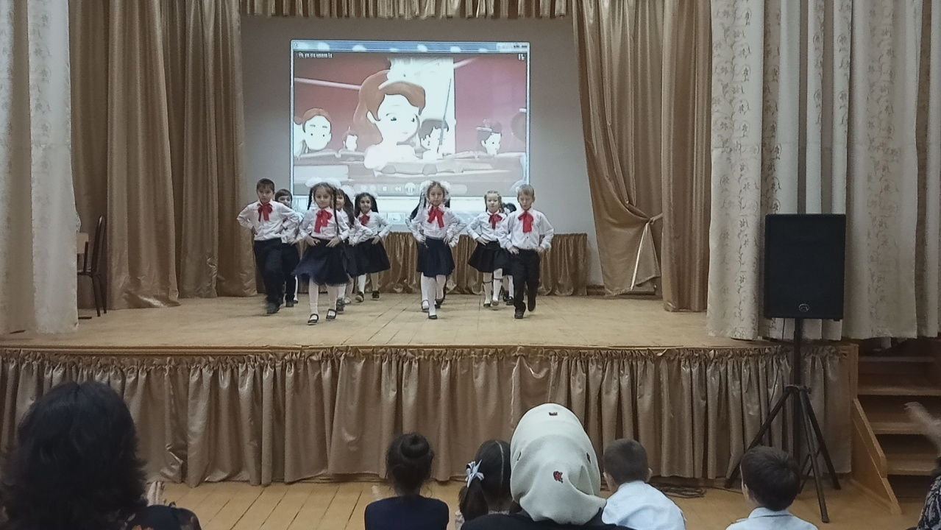

1б класс под руководством Ильясовой Ф.С. исполнили танец «Васильковая страна»
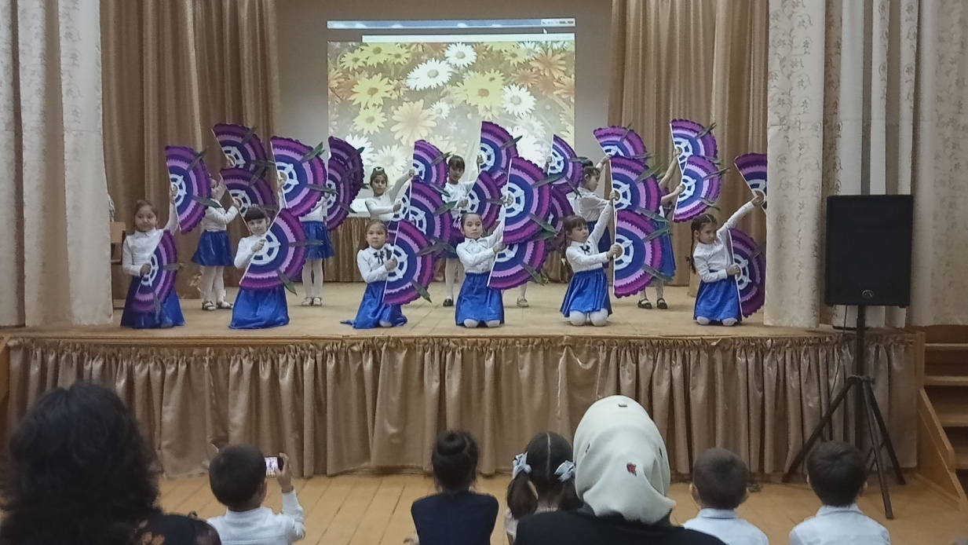

Песню о маме исполнила ученица 6а класса Мажитова Медина
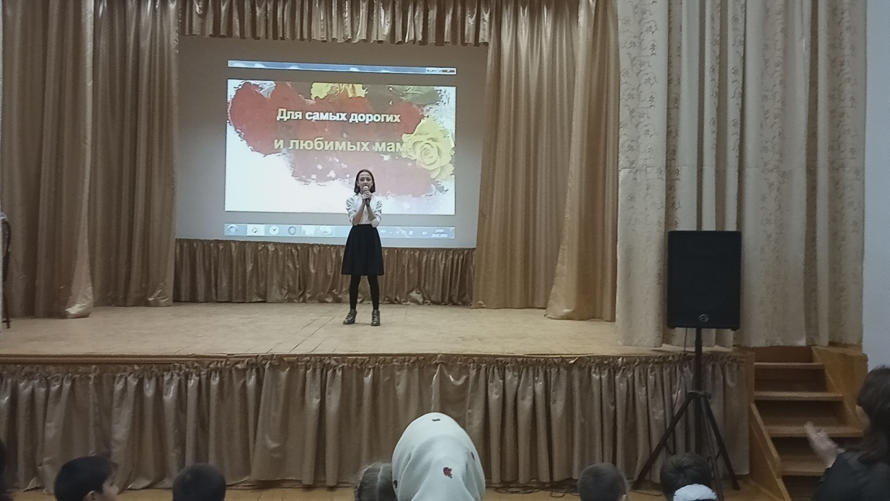

2а класс исполнил танец «Гумми Бер» (Кл.руководитель Темирова Р.С.)
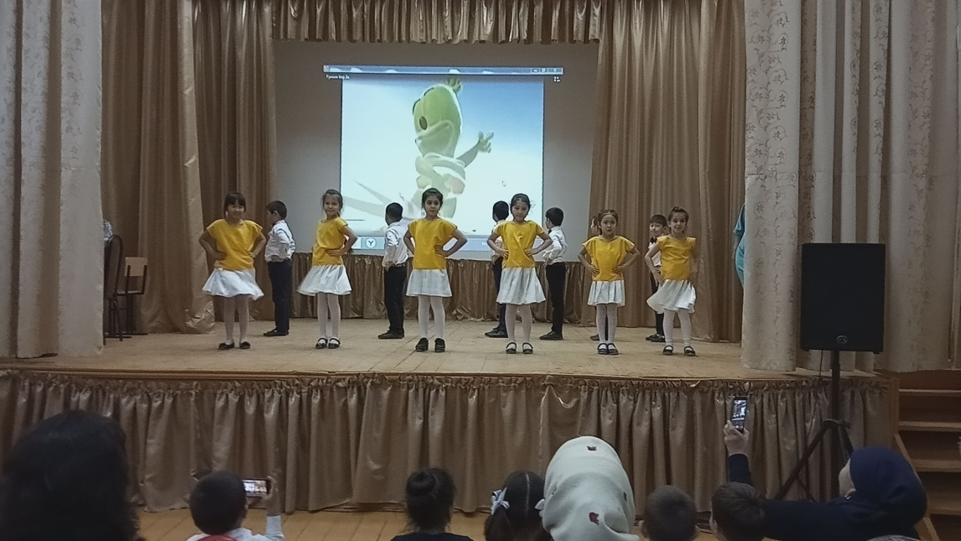
5б класс под руководством Нукаевой Т.М. продемонстрировал сценку «Быть мамой – это счастье»
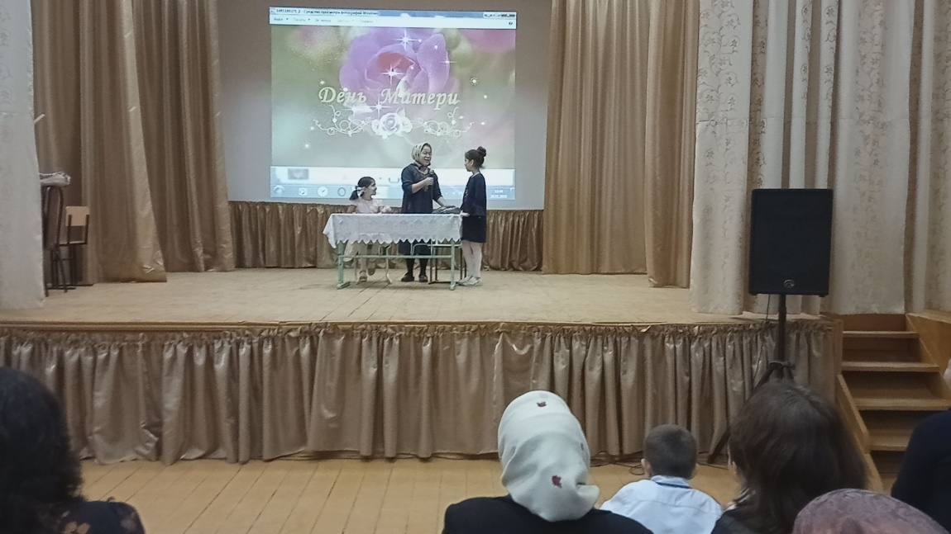

2б класс исполнил флешмоб под руководством Заргишиевой Г.З.
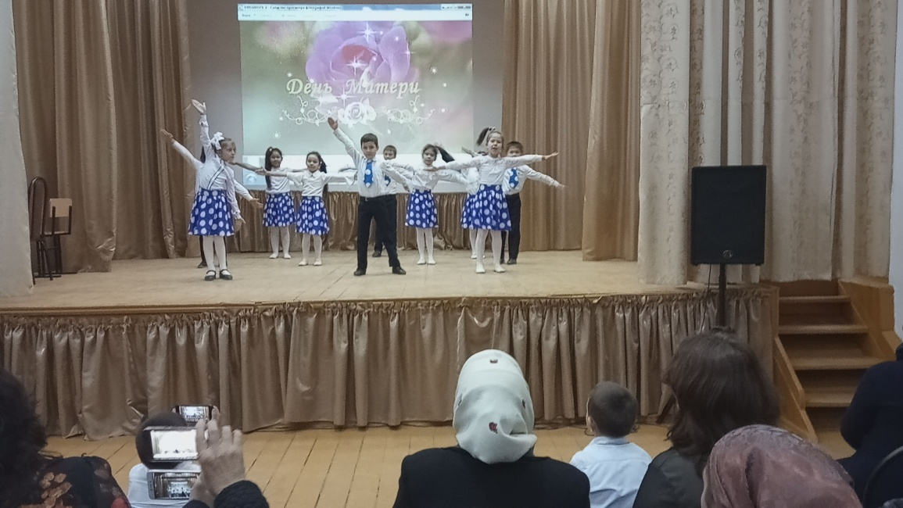

3 а класс исполнил танец «Хорошее настроение» (Классный руководитель Амангулова Э.К.)
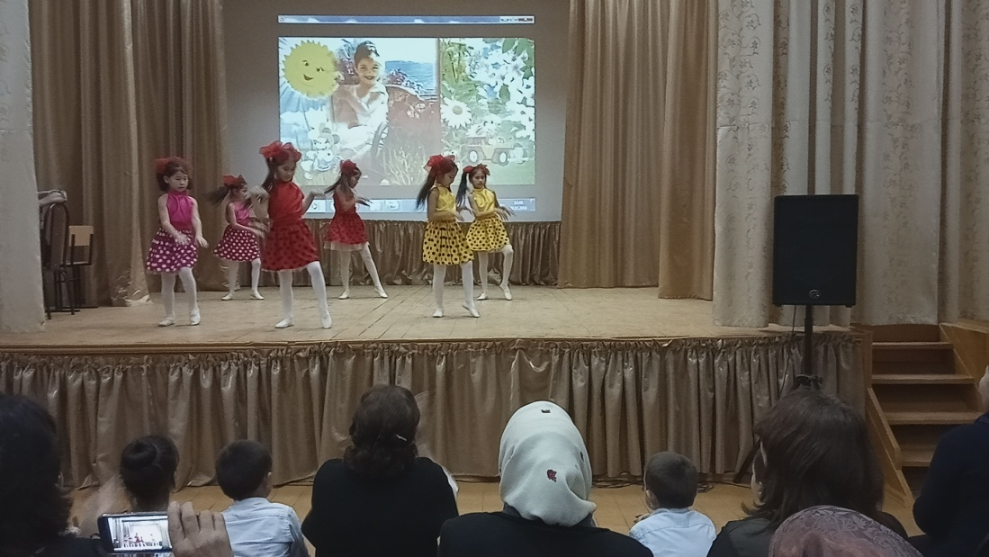

3б класс порадовал нас своим красочным танцем клоунов (Классный руководитель Караянова Г.В.)
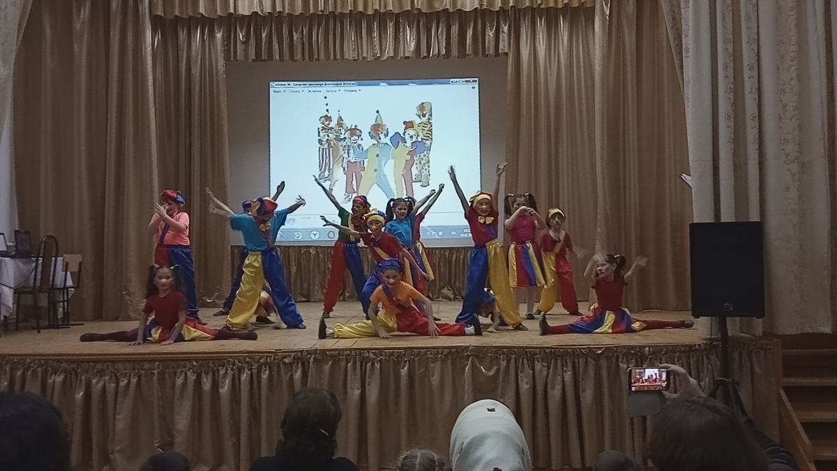
6б класс исполнил песню о маме (классный руководитель Арсланбекова И.О.)
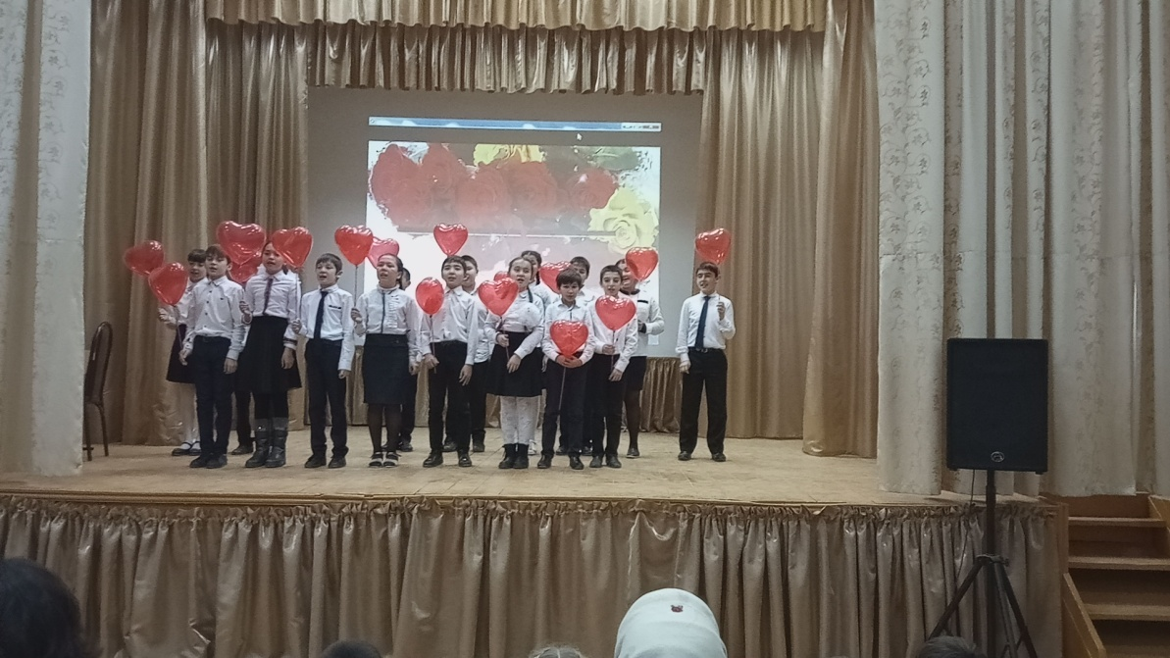
4б класс исполнил танец «Мы маленькие дети!» (Кл.руководитель Михальченко Г.Д.)
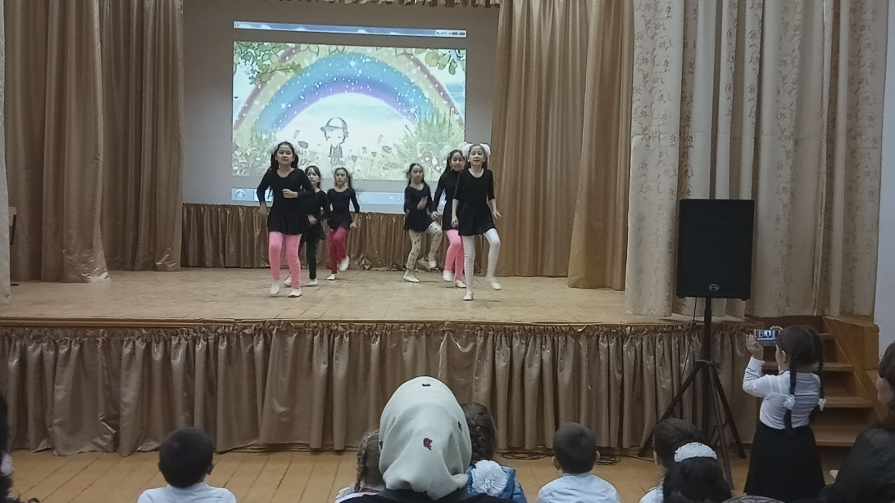
Култаев Рамазан ученик 5б класса исполнил песню о маме
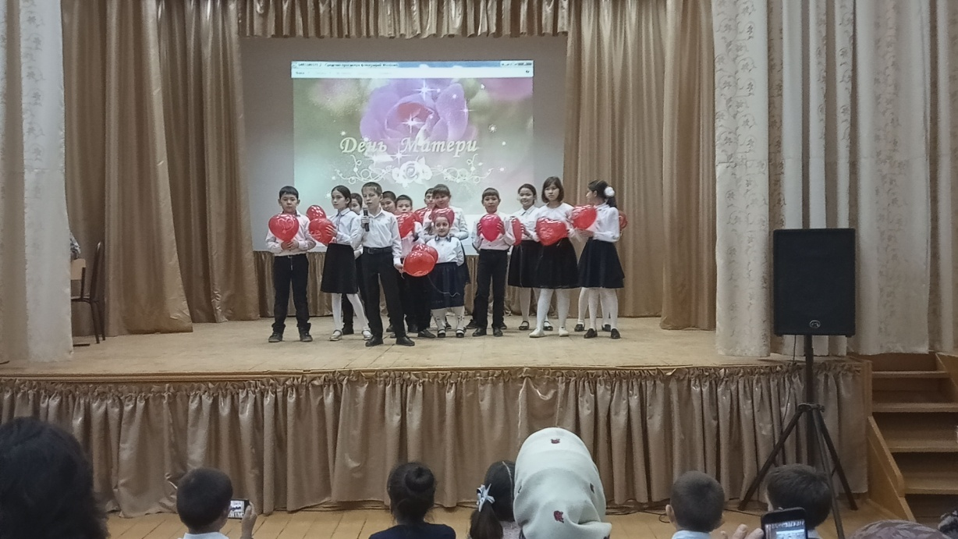
4а исполнил танец джентльменов с дамами под руководством Юлакаевой М.Ю.
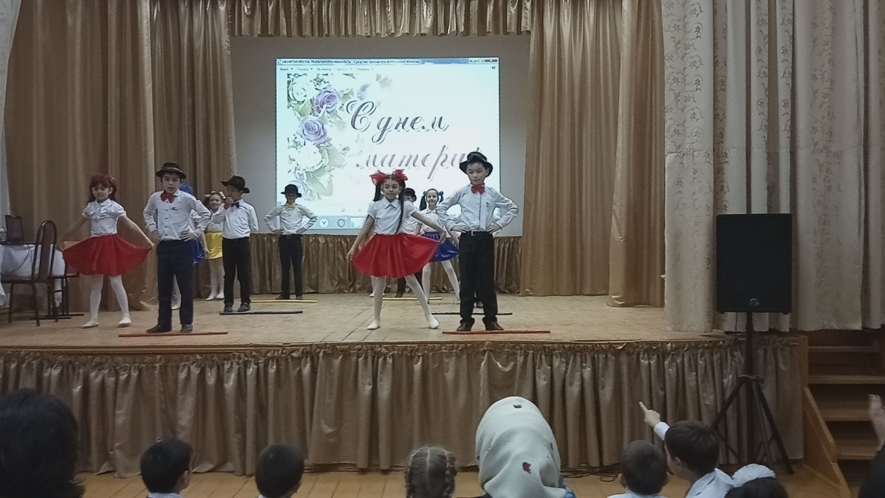
5б класс показал сценку «Бабушки-старушки» (Кл.руководитель Нукаева Т.М.)
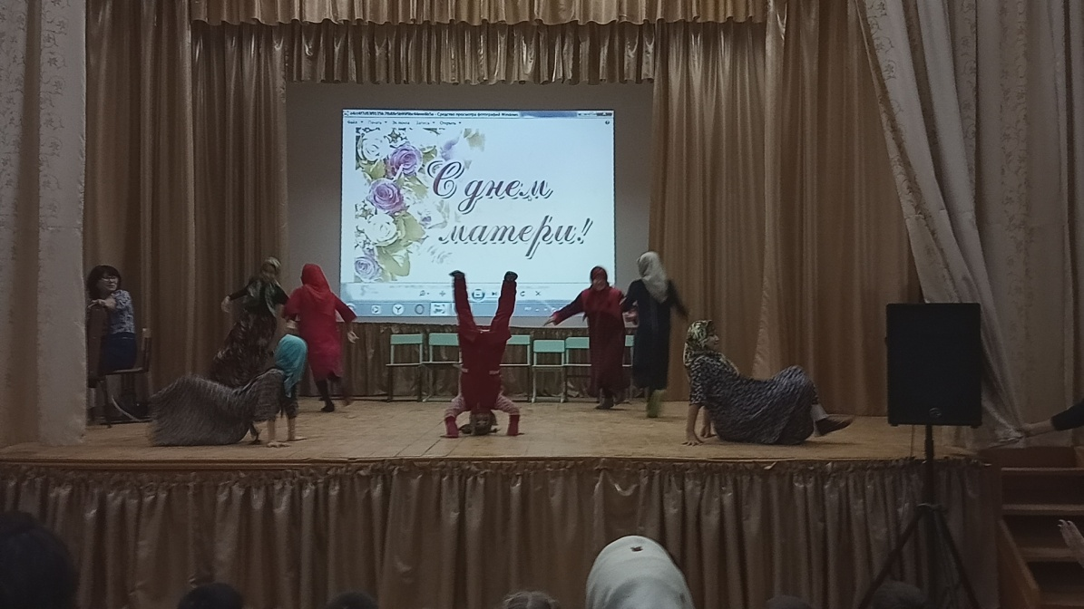
6б класс исполнил танец с полотнами под руководством Арсланбековой И.О.
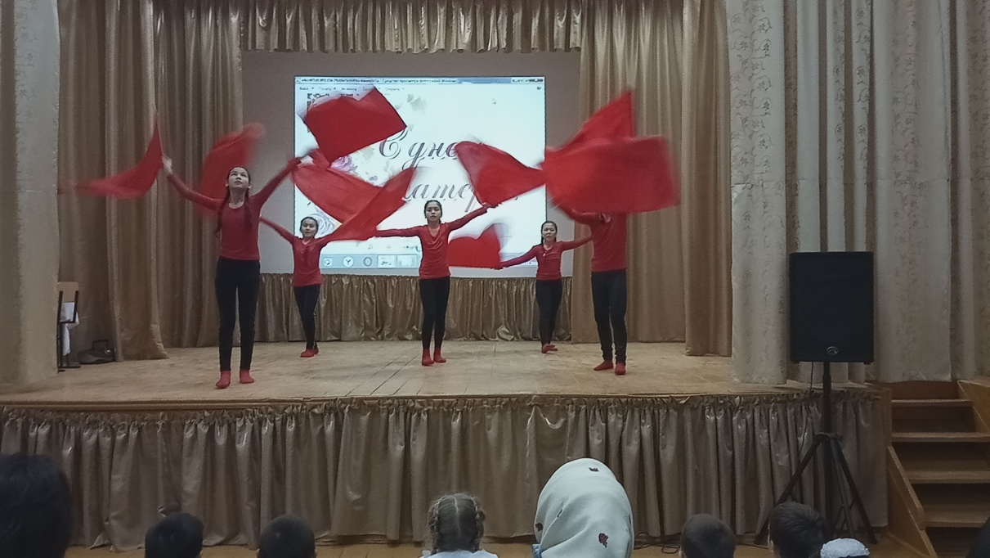
8 класс также порадовал всех своим зажигательным танцем «Стиляги» (кл.руководитель Бекишиева М.Ю.)
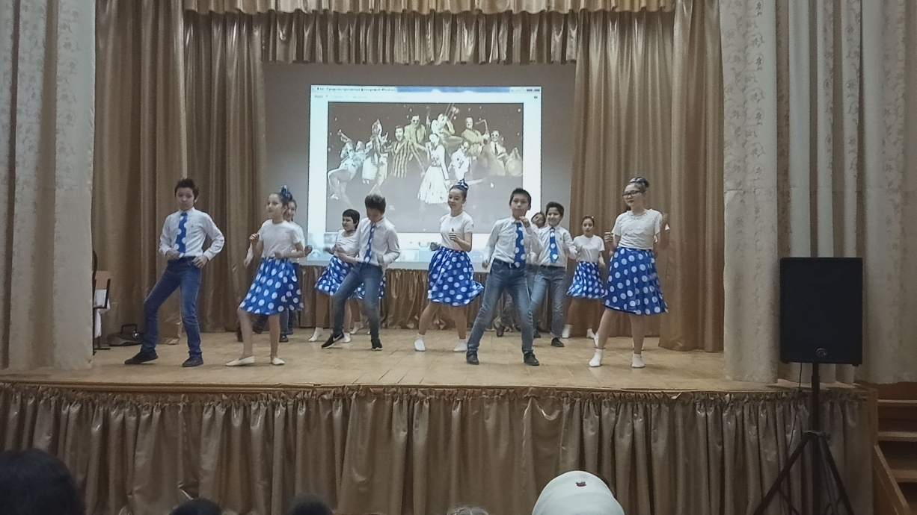
И в завершении концерта 7 класс исполнил нежный красивый танец «Ногаечка» под руководством Нурлубаевой А.М.
Большую помощь в подготовке мероприятий оказывали классные руководители, а также родители.
Концерт прошёл на хорошо организованном уровне и имел массовый характер.

